Министерство науки и высшего образования Российской Федерации
Пензенский государственный университет
Кафедра «Вычислительная техника»

ОТЧЁТ
по лабораторной работе №1
по курсу «Логика и основы алгоритмизации в инженерных задачах»
на тему «Простые структуры данных»

Выполнили:
студенты группы 24ВВВ3
Задоркин Тимофей
Комиссаров Андрей
Кукушкин Антон
Приняли:
Юрова О.В.
Деев М.В.

Пенза 2025
Цель работы – изучить простые структуры данных и научиться работать с ними.
Лабораторное задание:
Задание 1 : написать программу, вычисляющую разницу между максимальным и минимальным элементами массива.
Задание 2 : написать программу, реализующую инициализацию массива случайными числами.
Задание 3 : написать программу, реализующую создание массива произвольного размера, вводимого с клавиатуры.
Задание 4 : написать программу, вычисляющую сумму значений в каждом столбце (или строке) двумерного массива.
Задание 5 : написать программу, осуществляющую поиск среди структур student структуру с заданными параметрами (фамилией, именем и т.д.).

Код программы:
#define _CRT_SECURE_NO_WARNINGS
#include <stdio.h>
#include <stdlib.h>
#include <time.h>
#include <locale.h>
#include <Windows.h>

void zd1(void) {
int n = 10, i = 0;
int a[10] = { 0,1,2,3,4,5,6,7,8,9 };
int min = a[0];
int max = a[0];

while (i < n)
{
if (a[i] > max) {
max = a[i];
}
if (a[i] < min) {
min = a[i];
}
i++;
}

int raz = max - min;
printf("Raz: %d\n", raz);
printf("Max: %d, Min: %d\n", max, min);
i = 0;
while (i < n) printf("%d ", a[i++]);
i = 0;
}

void zd2(void) {

int a[10];
srand(time(NULL));
int n = 10, i = 0;

while (i < n)
{
a[i] = rand() % 100;
i++;
}

i = 0;
while (i < n) printf("%d ", a[i++]);
i = 0;
}
void zd3(void) {
int rows, cols;
scanf_s("%d", &rows);
scanf_s("%d", &cols);
int* a = (int*)malloc(rows * cols * sizeof(int));
if (a == NULL) {
return;
}
srand(time(NULL));
printf("\nMassikAnanasik and gena generated:\n");
for (int i = 0; i < rows; i++) {
for (int j = 0; j < cols; j++) {
a[i * cols + j] = rand() % 100;
printf("%3d ", a[i * cols + j]);
}
printf("\n");
}
}
void zd4(void) {
int rows, cols;
scanf_s("%d", &rows);
scanf_s("%d", &cols);
int* a = (int*)malloc(rows * cols * sizeof(int));
if (a == NULL) {
return;
}
srand(time(NULL));
printf("\nMassikAnanasik and gena generated:\n");
for (int i = 0; i < rows; i++) {
for (int j = 0; j < cols; j++) {
a[i * cols + j] = rand() % 100;
printf("%3d ", a[i * cols + j]);
}
printf("\n");
}
printf("\nSum:\n");
for (int i = 0; i < rows; i++) {
int rowSum = 0;
for (int j = 0; j < cols; j++) {
rowSum += a[i * cols + j];
}
printf("Row %d: %d\n", i + 1, rowSum);
}
}
void zd5(void) {
setvbuf(stdin, NULL, _IONBF, 0);
setvbuf(stdout, NULL, _IONBF, 0);
int i;
struct student
{
char famil[20];
char name[20], facult[20];
int Nomzach;
} stud[3];
for (i = 0; i < 3; i++)
{
printf("Введите фамилию студента\n");
scanf("%20s", stud[i].famil);
}
for (i = 0; i < 3; i++)
{
printf("Введите имя студента %s\n", stud[i].famil);
scanf("%20s", stud[i].name);
}
for (i = 0; i < 3; i++)
{
printf("Введите название факультета студента %s %s\n", stud[i].famil, stud[i].name);
scanf("%20s", stud[i].facult);
}
for (i = 0; i < 3; i++)
{
printf("Введите номер зачётной книжки студента %s %s\n", stud[i].famil, stud[i].name);
scanf("%d", &stud[i].Nomzach);
}
for (i = 0; i < 3; i++)
{
printf("Cтудент %s %s обучается на факультете %s, номер зачётной книжки % d \n", stud[i].famil, stud[i].name, stud[i].facult, stud[i].Nomzach);
}
int found = 0;
char search_famil[20];
char search_name[20];
char search_facult[20];
int search_nomzach;
int choice;
printf("\n--- Поиск студента ---\n");
printf("Выберите критерий поиска:\n");
printf("1 - По фамилии\n");
printf("2 - По имени\n");
printf("3 - По факультету\n");
printf("4 - По номеру зачётной книжки\n");
printf("5 - По фамилии и имени\n");
printf("Ваш выбор: ");
scanf("%d", &choice);
switch (choice) {
case 1:
printf("Введите фамилию для поиска: ");
scanf("%19s", search_famil);
printf("\nРезультаты поиска по фамилии '%s':\n", search_famil);
for (i = 0; i < 3; i++) {
if (strcmp(stud[i].famil, search_famil) == 0) {
printf("Найден: %s %s, факультет: %s, номер: %d\n", stud[i].famil, stud[i].name, stud[i].facult, stud[i].Nomzach);
found = 1;
}
}
break;

case 2:
printf("Введите имя для поиска: ");
scanf("%19s", search_name);
printf("\nРезультаты поиска по имени '%s':\n", search_name);
for (i = 0; i < 3; i++) {
if (strcmp(stud[i].name, search_name) == 0) {
printf("Найден: %s %s, факультет: %s, номер: %d\n", stud[i].famil, stud[i].name, stud[i].facult, stud[i].Nomzach);
found = 1;
}
}
break;

case 3:
printf("Введите факультет для поиска: ");
scanf("%19s", search_facult);
printf("\nРезультаты поиска по факультету '%s':\n", search_facult);
for (i = 0; i < 3; i++) {
if (strcmp(stud[i].facult, search_facult) == 0) {
printf("Найден: %s %s, факультет: %s, номер: %d\n", stud[i].famil, stud[i].name, stud[i].facult, stud[i].Nomzach);
found = 1;
}
}
break;

case 4:
printf("Введите номер зачётной книжки для поиска: ");
scanf("%d", &search_nomzach);
printf("\nРезультаты поиска по номеру '%d':\n", search_nomzach);
for (i = 0; i < 3; i++) {
if (stud[i].Nomzach == search_nomzach) {
printf("Найден: %s %s, факультет: %s, номер: %d\n", stud[i].famil, stud[i].name, stud[i].facult, stud[i].Nomzach);
found = 1;
}
}
break;

case 5:
printf("Введите фамилию: ");
scanf("%19s", search_famil);
printf("Введите имя: ");
scanf("%19s", search_name);
printf("\nРезультаты поиска по '%s %s':\n", search_famil, search_name);
for (i = 0; i < 3; i++) {
if (strcmp(stud[i].famil, search_famil) == 0 &&
strcmp(stud[i].name, search_name) == 0) {
printf("Найден: %s %s, факультет: %s, номер: %d\n", stud[i].famil, stud[i].name, stud[i].facult, stud[i].Nomzach);
found = 1;
}
}
break;

default:
printf("Неверный выбор!\n");
return;
}

if (!found) {
printf("Студент с указанными параметрами не найден.\n");
}
}
void main(void)
{
setlocale(LC_ALL, "Rus");
zd1();
printf("\n");
zd2();
printf("\n");
zd3();
printf("\n");
zd4();
printf("\n");
zd5();
}
Результат работы программы.
На рисунке 1 представлен результат работы программы для задания 1
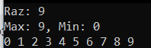
Рисунок 1
На рисунке 2 представлен результат работы программы для задания 2
Рисунок 2
На рисунке 3 представлен результат работы программы для задания 3
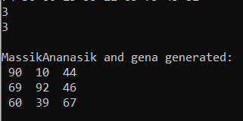
Рисунок 3
На рисунке 4 представлен результат работы программы для задания 4
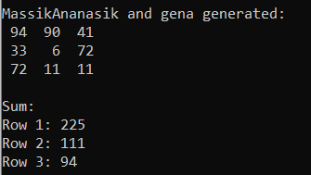
Рисунок 4
На рисунках 5 и 6 представлены результаты работы программы для задания 5
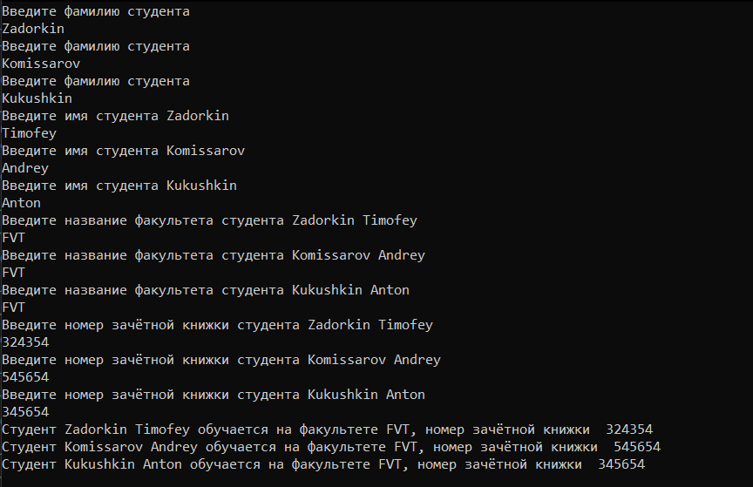
Рисунок 5
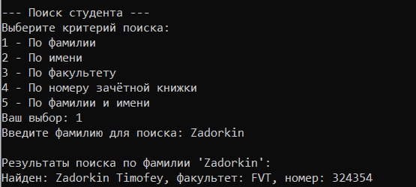
Рисунок 6
Вывод: в ходе выполнения лабораторной работы были изучены простые структуры данных и получены навыки работы с ними.

